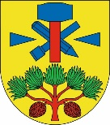**Obec Dobšín**

Č. j. 31/2024

V Dobšíně dne 10.9. 2024

Obec Dobšín **zveřejňuje** ve smyslu ustanovení § 39 odst. 1 zákona č. 128/2000 Sb., o obcích (obecní zřízení), ve znění pozdějších předpisů,

**Z Á M Ě R**

**odprodat**

kupujícímu Josefu Štěpánkovi, Kamenice 26 za účelem sjednocení hranic pozemků, část pozemku parc. č. 665/15, 664/1 v kat. území Dobšín.

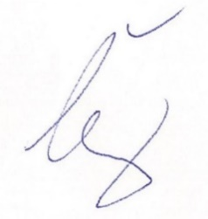Záměr obce prodat část nemovité věci konkrétním zájemcům nebrání ostatním, aby podali svou písemnou žádost či vyjádření na podatelnu obecního úřadu či ji zaslali poštou na adresu Dobšín 51, 294 04 Dolní Bousov, a to do 15 dnů ode dne vyvěšení záměru.

Jaroslav Černý, starosta obce

*Vyvěšeno na úřední desce dne 10.9. 2024*

*Sejmuto z úřední desky dne 1.10. 2024*